КИЇВСЬКИЙ НАЦІОНАЛЬНИЙ УНІВЕРСИТЕТ ІМЕНІ  
ТАРАСА ШЕВЧЕНКА

ОПТИКО-МЕХАНІЧНИЙ КОЛЕДЖ

**З В І Т**

**З Лабораторної роботи №2**

спеціальність 121 Інженерія програмного забезпечення

освітньо-кваліфікаційний рівень «молодший спеціаліст»

Виконав: Римарук Павло Вікторович

Група: ІПЗ-22

Спеціальність: Інженерія програмного забеспечення

Перевірив: Лумпова Т.І

Дата виконання:26.03.2020

Київ-2020

|  |  |
| --- | --- |
| **Створити персону** | користувач, модератор, адміністратор |
| **Оновити інформацію про персону** | користувач, модератор, адміністратор |
| **Зчитування інформації про персону** | користувач, модератор, адміністратор |
| **Видалення персони** | модератор, адміністратор |
|  | |

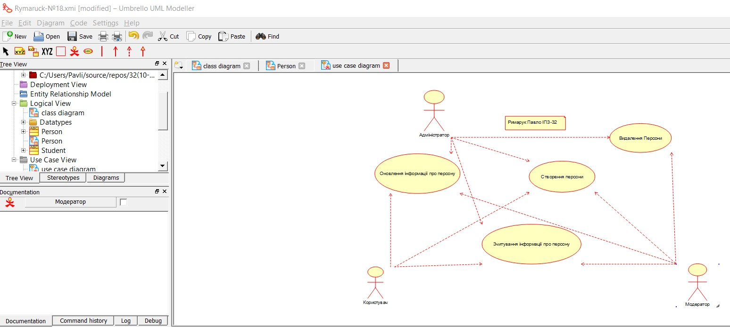

**Рекомендації до виконання роботи**

1.-

2. -

3. Люди які мають слідкувати за станом своїх працівників.

4. Користувачі адміністратори і модератори.

5. адміністратори та модератори.

6. так

7. так

8. ні, адміністраторам та модераторам дано більше можливостей